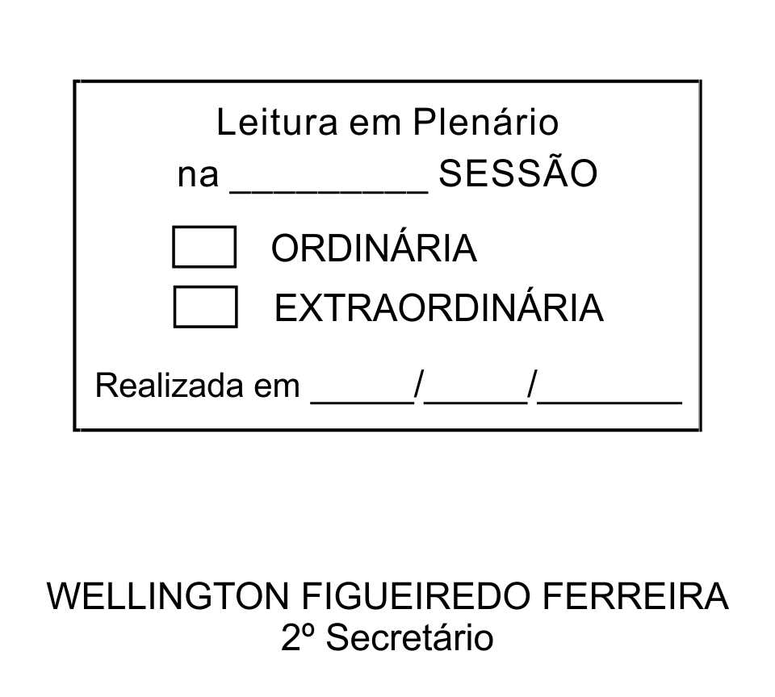
MOÇÃO Nº 75/2013

De Pesar pelo falecimento do estimado Sr. Antonio de Almeida Filho, carinhosamente conhecido como “Toninho Galo”.

Excelentíssimo Senhor Presidente,

Faleceu em 05 de março de 2013, aos 66 anos de idade, o estimado Senhor ANTONIO DE ALMEIDA FILHO, carinhosamente conhecido como “TONINHO GALO”.

Sabemos ser incomensurável a dor de seus familiares e inúmeros amigos, mas entendemos que a solidariedade humana é um dos poucos meios de amenizar esse difícil momento.

Posto isto, o Vereador ALACIR RAYSEL, solidariza-se com a família e REQUER ao Egrégio Plenário para que faça constar na Ata da presente Sessão, Moção de Pesar pelo falecimento do estimado Senhor ANTONIO DE ALMEIDA FILHO, carinhosamente conhecido como “TONINHO GALO”.

Que da presente seja dada ciência à família enlutada.

Sala das Sessões “Dr. Júlio Arantes de Freitas”, 08 de março de 2013.

ALACIR RAYSEL
Vereador

PROTOCOLO Nº CETSR 08/03/2013 - 15:07:02 01927/2013
/cmj-

